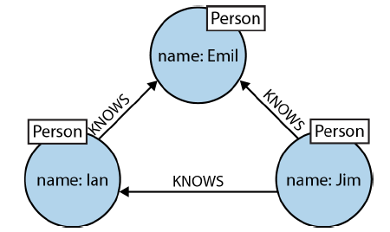
Scrivi lo script cypher per creare il grafo
CREATE ( (…) <-[…]-> (…) …. )
CREATE (emil:Person {name:'Emil'})
<-[:KNOWS]-(jim:Person {name:'Jim'})
-[:KNOWS]->(ian:Person {name:'Ian'})
-[:KNOWS]->(emil)

Con l’operatore MATCH, scrivi la query per trovare gli amici di Jim
MATCH (a:Person {name:'Jim'})-[:KNOWS]->(b)-[:KNOWS]->(c),
(a)-[:KNOWS]->(c)
RETURN b, c

Riscrivi la query usando anche la condizione WHERE per filtrare il nome
MATCH (a:Person)-[:KNOWS]->(b)-[:KNOWS]->(c), (a)-[:KNOWS]->(c)
WHERE a.name = 'Jim'
RETURN b, c

